Séance unique le jeudi 7 mars à 20h30 à Utopia St Ouen l’Aumône suivi d’un débat avec le réalisateur et des enseignants AGSAS, Freinet, CGT Educ’action 95 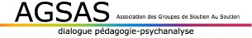
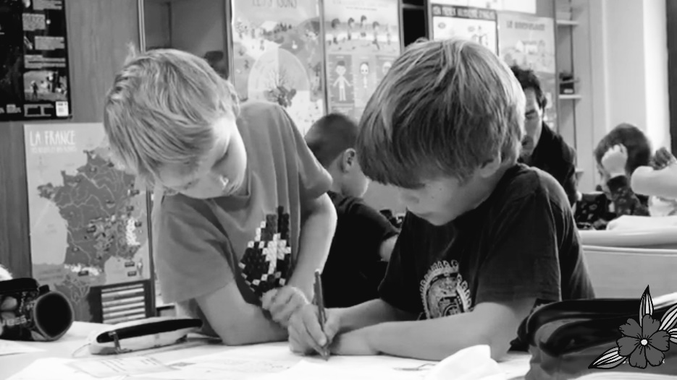
L’École des quatre langages
Une école publique pour apprendre
et grandir en humanité
Une école publique qui parle à tous les enfants ?
Une révolution tranquille et permanente !

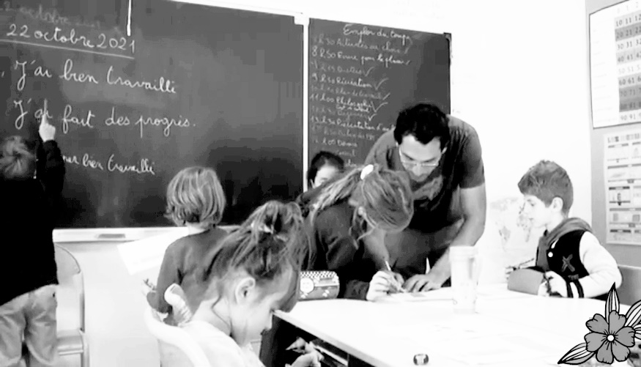
Réalisé par Christian Mrasilevici
Documentaire France 2022 1h01
Et si tous les enfants pouvaient mettre toutes leurs forces dans la vie, dans l’école, parce que celle-ci tient compte de leur histoire, de leur développement singulier ? Et si tous les enfants pouvaient vivre à l’école la puissance d’un groupe ? Et si le cadre de l’école faisait autorité, contenait les envies de pouvoir des enfants comme des adultes, et si le « toit » tenait ?
Dans ce film, ces questions se posent tous les jours. Le réalisateur est allé ouvrir ses yeux étonnés sur une école publique des Monts du lyonnais qui a une longue histoire. Depuis 30 ans, l’équipe s’est révolutionnée lentement avec l’aide de Jacques Lévine psychologue et psychanalyste (agsas.fr) dont l’école porte désormais le nom. Elle a petit à petit adapté ses réponses aux situations d’impuissance dans lesquelles les enfants ou les classes ne manquaient pas de mettre les adultes. Elle continue de le faire aujourd’hui.
Le film, dans un va-et-vient entre la classe, les points de vue des anciens élèves et des parents, et le recul apporté par les accompagnateurs, nous montre l’atmosphère éducative de cette école : mais qu’est-ce qui permet aux enfants d’être si paisibles et affirmés, d’être si impliqués dans leurs apprentissages et dans leur école ?
Quels sont donc les langages utilisés et les valeurs vécues dans cette école, qui permettent une compréhension mutuelle entre adultes, enfants et monde ? Comment ces langages se renforcent-ils entre eux ? Comment la socialisation des enfants se construit-elle ? Comment les regards de chacun ont-ils retrouvé une souplesse, un avenir ?
Dans ces moments cruciaux où bon nombre de professionnelles les plus impliquées se posent la question de leur démission de l’Éducation Nationale tant le sens de leur métier est dévalorisé, dans un contexte d’attaque de la capacité d’évolution de l’humain où les élèves sont figés et confondus avec leur classe sociale, leur trouble, leur maladie, leur genre…, où les tenants de l’école néolibérale font croire que l’humain a une nature indépassable oubliant la culture et la plasticité du cerveau, il est urgent de vivre ensemble une école stable et solidaire.
A l’heure où la communication officielle a détourné le sens des mots confiance, constellation, autonomie, savoirs, groupes, séparatisme, autorité, liberté… quels sens voulons-nous faire vivre à nos enfants ? Parents, enseignant.e.s, citoyen.ne.s nous vous invitons, à venir en débattre… et à retrouver notre souveraineté !

